Получатель: ООО «АБИ»  Адрес получателя: 105082, Москва,  ул. Бакунинская, д. 92, стр.2.  Телефон: +7 (495) 737-44-10 | Реквизиты для оплаты:  ООО «АБИ»  ИНН: 9705071536  КПП: 770101001  АО: «Райффайзенбанк», г. Москва  БИК: 044525700  Р/с: 407 028 100 000 000 663 44  К/с: 30101810200000000700

Счет действителен в течение 3-х рабочих дней.

Счет № Б-КД-509 от 22/07/2021

Плательщик:__________________________________________________

Наименование | Кол-во | Цена (рубли) | Сумма (рубли)
Бератор «Практическая энциклопедия бухгалтера» вместе с электронными журналами  Доступ на 9 месяцев. Специальная цена.  Онлайн-сервис «Конструктор документов» от ВТБ  Доступ на 12 месяцев. Подарок подписчикам. | 1  1 | 29 520,00  0,00 | 29 520,00  0,00
 |  | Итого (без НДС): | 29 520,00

Всего к оплате: 29 520,00 руб. (двадцать девять тысяч пятьсот двадцать рублей 00 копеек).
НДС не облагается в соответствии с п.2 ст.346.11 НК РФ.
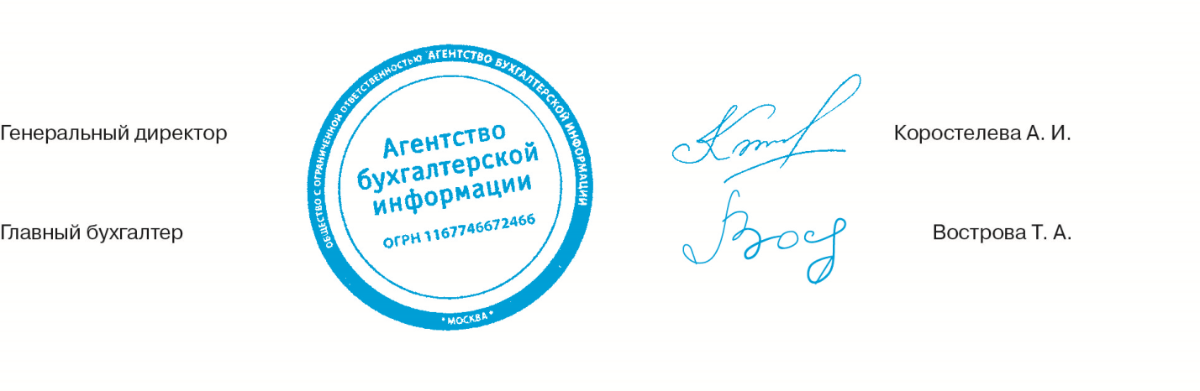

Внимание!
В платежном поручении в поле «Назначение платежа» укажите:
Номер данного счета, ФИО, контактный телефон, e-mail.
Например: №Б-КД-591 от 01.01.2021, Иванова Мария Ивановна, +7 495 123 45 67, email@email.ru

Оплата данного счета-оферты свидетельствует о заключении сделки купли-продажи в письменной форме п.3 ст.434, ст. 438 ГК РФ. Договор-оферта: http://www.berator.ru/oferta. Оплачивая этот счет, покупатель/физическое лицо в соответствии с законом № 152-ФЗ дает свое согласие в пользу ООО «АБИ» на обработку персональных данных: систематизацию, хранение, обновление, использование, уничтожение, обезличивание с целью обеспечения возможности использования приобретенных продуктов, а также проведение опросов, получение информационных и рекламных рассылок. Согласие предоставляется без ограничения срока, но до момента отзыва плательщиком своих данных.

Стоимость бератора в 5 раз меньше, чем штраф, который вам могут выписать
из-за малейшего нарушения законодательства.

